פעילות מתווכת למיומנויות גרף
במשימה: התחממות כדור הארץ

סיגל סטרשנוב, החינוך התישבותי, תשס"ה

מטרת הפעילות: תרגול מיומנויות של בחירת הגרף המתאים לייצוג הנתונים, קריאת גרף, חישוב בעזרת נתונים מהגרף, המרת גרף לטבלה ואקטרפולציה (חיזוי המשך הגרף)

חוקרים רבים סבורים כי אנו נמצאים כיום בעיצומו של תהליך התחממות כלל-עולמי של כדור הארץ, המתבטא בעליית הטמפרטורה הממוצעת באטמוספרה. על פי ההערכות עלתה הטמפרטורה הממוצעת במאה השנים האחרונות בכחצי מעלת צלזיוס. החוקרים בוחנים גורמים אפשריים שמשפיעים על הרכב האטמוספרה והתחממותה, וביניהם פעולות אנושיות כמו שריפת דלק, פחם, נפט וגז טבעי.
פחמן דו-חמצני הוא אחד מגזי החממה באטמוספרה וריכוזו באטמוספרה מושפע מפעולות אנושיות. הגרף מתאר את ריכוז הפחמן הדו-חמצני באטמוספרה, מתוך נתוני מדידות בתחנה בהוואי, בשנים 1959 - 1997.
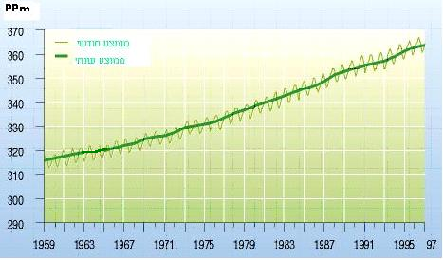
ריכוז פחמן דו-חמצני באטמוספרה בשנים 1997-1959
ppm
ריכוז פחמן דו-חמצני (בממוצע)

השנה

- ppm ( (parts per million– יחידה המבטאת את מספר החלקיקים של חומר בתוך מיליון חלקיקי חומר מסוים. במקרה זה מספר המולקולות של גז פחמן דו-חמצני מתוך מיליון מולקולות באוויר.
- משמעות התנודות בממוצע החודשי: ריכוז הפחמן הדו-חמצני באוויר משתנה ביום ובלילה ובעונות שונות, משום שהוא תלוי בתהליך הפוטוסינתזה של הצמחים הירוקים. לכן שינויים עונתיים בצמחייה גורמים לשינויים בריכוז הפחמן הדו-חמצני באטמוספרה.
הוספת שאלה לפני שאלה 2 במשימה:
- איזה גרף זה? רציף או בדיד?
- מדוע תצוגה גרפית מסוג זה מתאימה?
- מה ההבדל בין נתוני הממוצע החודשי לממוצע העונתי?
- השלם את הטבלה הבאה:
שנה | ממוצע ריכוז הפחמן הדו-חמצני (ppm)
1959
 | 330
1977
1977
2005

- בכמה עלה ריכוז הפחמן הדו-חמצני בממוצע בין 1959 ל1997?
- כמה שנים עברו בתקופה זו?

שאלה 2 מהמשימה:
חַשבו על פי הגרף מהי העלייה השנתית הממוצעת בריכוז הפחמן הדו-חמצני באטמוספרה בשנים 1997-1959(ביחידות $\frac{\text{ppm}}{\text{שנה}}$ )? פרטו את דרך החישוב.

